به نام خدا

گزارش پروژه معماری کامپیوتر

محمدمهدی آقاجانی

9331056

آرایه داده ای (data array )

آرایه ای از std logic vector ها ست که در واقع 64 عنصر دارد. این ماژول حساس به لبه بالارونده کلاک است و اگر سیگنال wren فعال باشد اقدام به نوشتن می کنده در غیر این صورت از همین آرایه داده مربوطه را می خواند و در خروجی قرار میدهد.

شکل موج خروجی وقتی که wren = 0 :

در این حالت داده در آدرس 111111 که در واقع 00000000000000000000000000000000 است در خروجی قرار گرفته است :

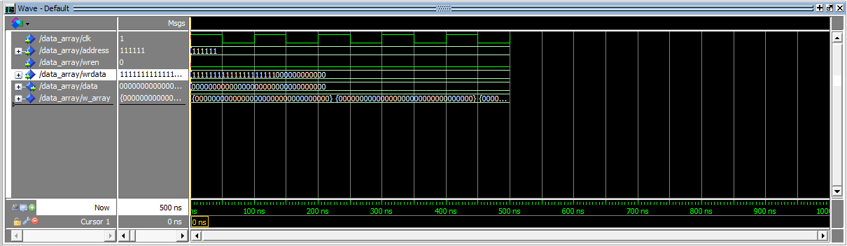

شکل موج خروجی وقتی wren = 1 است :

در این حالت داده wrdata در خانه آدرس که 000000 است قرار گرفته همچنین به خاطر این جایگزینی موفق داده در خروجی نیز قرار گرفته است :

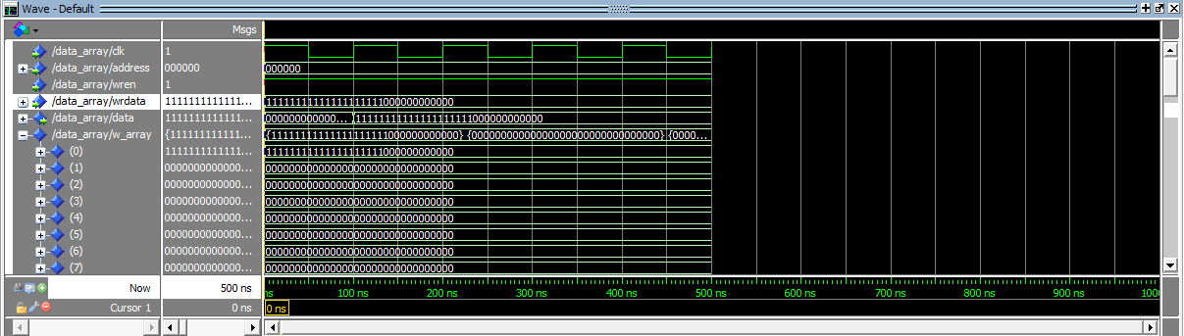

Tag valid array :

نحوه ساخت این ماژول مانند آرایه داده ای می باشد و حساس به لبه بالارونده کلاک است توجه کنید که در ابتدا به صورت پیش فرض تمامی داده های tag ها برابر 1111 تمامی داده های valid برابر صفر قرار داده شده است

در زیر شکل موج به ازای wren = 0 , reset = 0 را مشاهده می کنید :

در این حالت بدلیل اینکه سیگنال invalidate برابر صفر است valid خانه مورد نظر تغییری نکرده و برابر همان مقدار قبلی ست به همین دلیل در خروجی سیگنال 01111 را مشاهده میکنیم

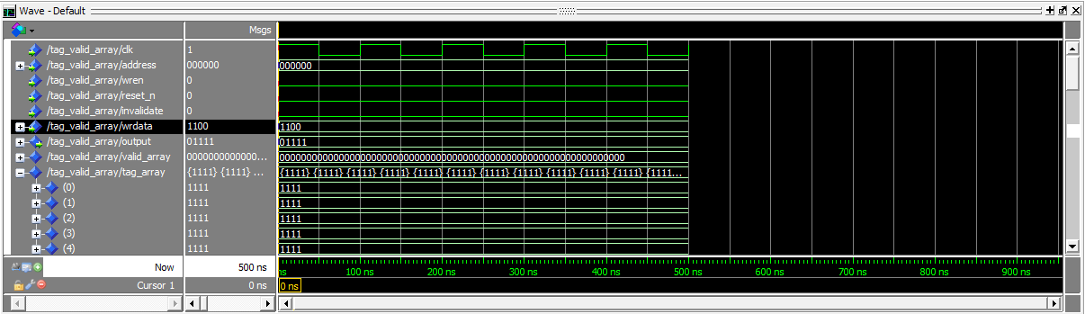

در این حالت شکل موج را به ازای wren = 1 , reset = 0 مشاهده می کنید

دقت کنید که به این علت valid مربوط به آدرس داده شده صفر شده است که invalidate برابر 1 در نظر گرفته شده و الا باید valid مربوط به آدرس داده شده برابر یک قرار میگرفت

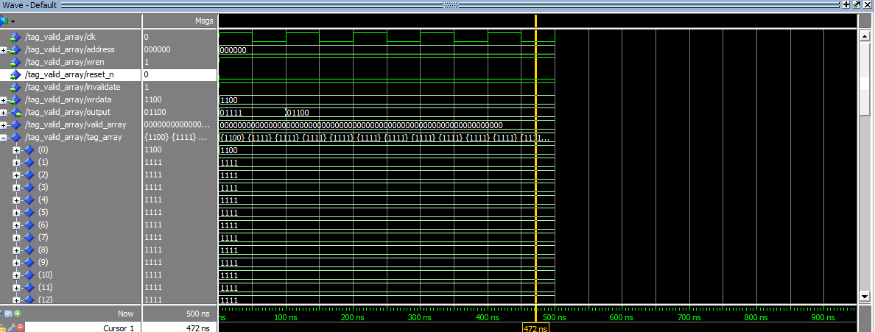

در این حالت reset برابر یک قرار داده شده :

دقت کنید که wren برابر یک است و invalidate برابر صفر است به همین خاطر در ابتدا خروجی برابر داده نوشته شده در آرایه قرار میگیرد و سپس بعد از اینکه ریست برابر یک قرار داده می شود تمامی آرایه برابر سفر قرار میگیرد

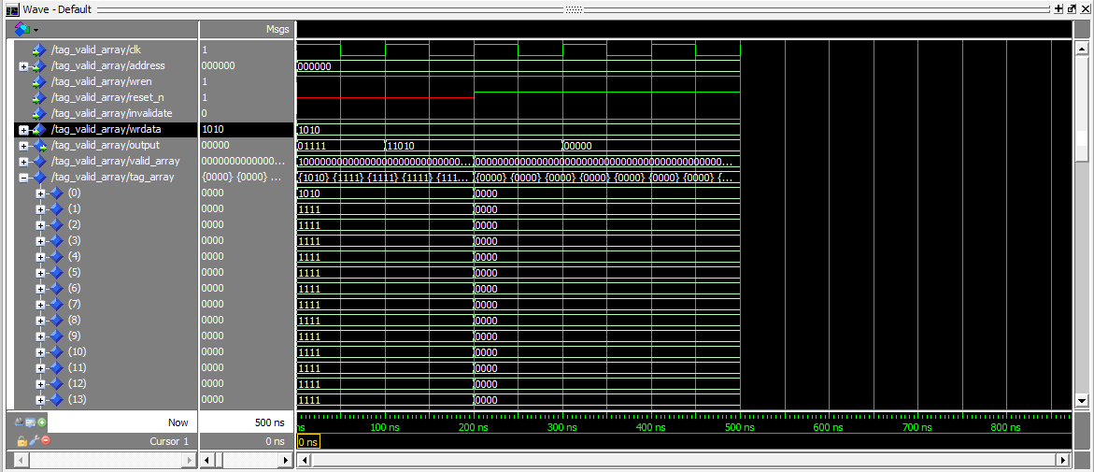

منطق مطابقت ( miss-hit logic ) :

این مدار چون حساس به کلاک نیست باید در سطح گیت پیاده شود که از گیت xnor برای مقایسه استفاده شده است و در نهایت با valid مقایسه می شود تا نتیجه را مشخص کند

در این حالت شکل موج را در حالتی که hit رخ داده است مشاهده می کنید:

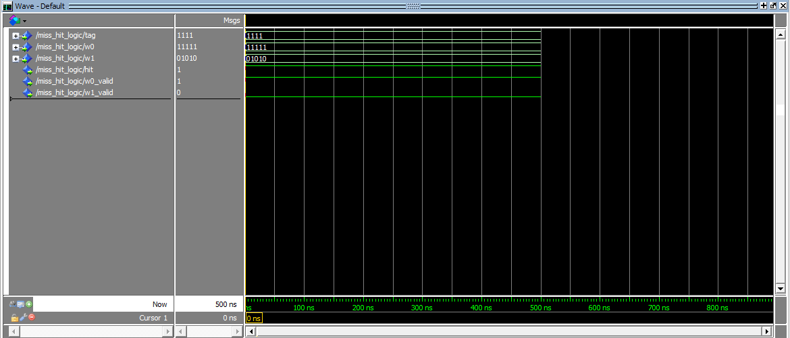

در این حالت miss رخ داده است :

